ANEXO IV
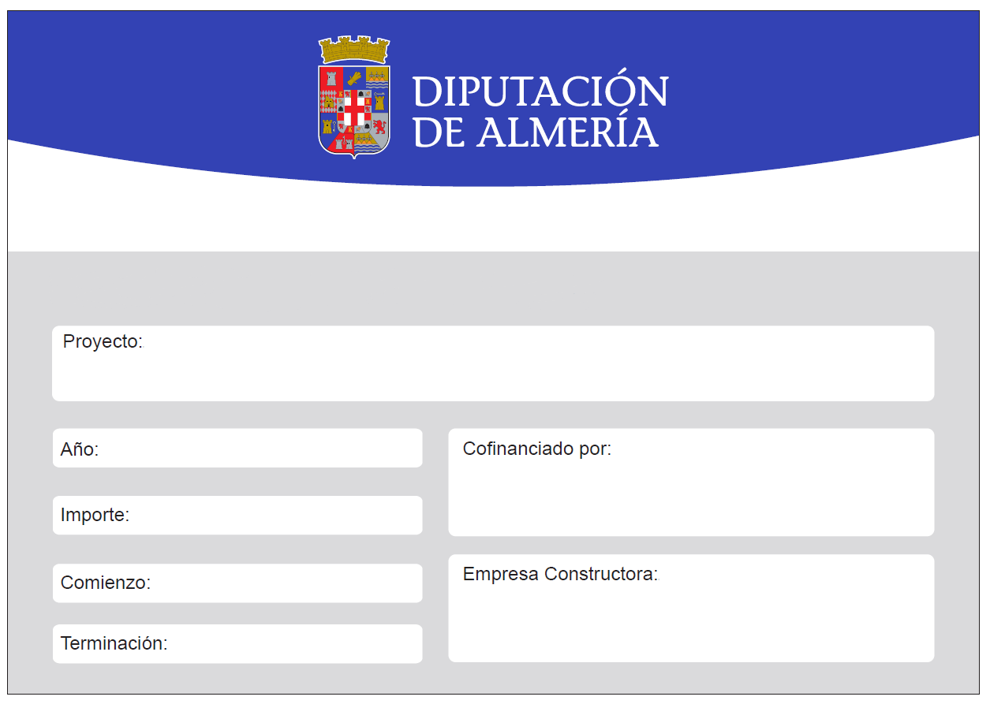
Indicar el plan
Indicar el año
Indicar importe €
Indicar año
Indicar año
Indicar quien financia
Indicar empresa constructora
ANEXO IV

